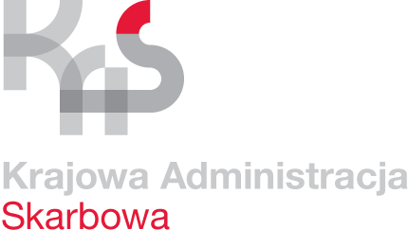 | Karta Usług | K - 11/1
 | Ulgi w spłacie zobowiązań podatkowych  dla osób fizycznych nieprowadzących  działalności gospodarczej | Obowiązuje  od 30.10.2017 r.

Co chcę załatwić? | Uzyskać ulgę w spłacie zobowiązań podatkowych w formie odroczenia terminu płatności, rozłożenia na raty lub umorzenia.
Kogo dotyczy? | Każdego klienta urzędu, który zamierza ubiegać się o ulgę.
Wymagane dokumenty? | Dowody dotyczące sytuacji finansowej wnioskodawcy np. zaświadczenie  o zarobkach ( wynagrodzenie za pracę, emerytura, renta itp.), kserokopie dowodów ponoszonych opłat (np. rachunki, faktury itp.).
Jakie dokumenty muszę wypełnić? | - wniosek o udzielenie ulgi podatkowej wraz z uzasadnieniem:  - wniosek o odroczenie terminu płatności / rozłożenie na raty zapłaty/podatku;  - wniosek o odroczenie/ rozłożenie na raty/ zapłaty zaległości podatkowej wraz z odsetkami za zwłokę;  - wniosek o umorzenie zaległości podatkowej/ odsetek za zwłokę/ opłaty prolongacyjnej.  - oświadczenie – zeznanie o sytuacji finansowej i uzyskiwanych dochodach (stanie majątkowym) w związku z wnioskiem o udzielenie ulgi w spłacie zobowiązań podatkowych.  - Oświadczenia o nieruchomościach i prawach majątkowych, które mogą być przedmiotem hipoteki przymusowej i rzeczach ruchomych oraz zbywalnych prawach majątkowych, które mogą być przedmiotem zastawu skarbowego, na formularzu ORD-HZ (zgodnie z art. 39 § 1 ustawy Ordynacja podatkowa). Stronie przysługuje prawo do odmowy złożenia tego oświadczenia.
Wymagane opłaty? | Brak.
Termin złożenia dokumentów? | W każdym czasie, gdy występuje taka potrzeba. W przypadku wniosku  o umorzenie zaległości – po upływie terminu płatności podatku.
Gdzie załatwić sprawę? | Drugi Urząd Skarbowy w Gdańsku,  80-391 Gdańsk, ul. Kołobrzeska 43, stanowiska nr 2-3.
Sposób załatwienia sprawy? | Wydanie decyzji rozstrzygającej sprawę.
Jaki jest czas realizacji? | W ciągu miesiąca od dnia złożenia wniosku.
Jak się odwołać? | Wnieść odwołanie od decyzji w terminie 14 dni od daty jej doręczenia.
Informacje dodatkowe | Szczegółowe informacje w sprawie można uzyskać pod numerem telefonu (58) 765 44 55
Akty prawne | Ustawa Ordynacja podatkowa.

